Тема 6. Методологія дослідження складних систем
1. Сутність системного аналізу та особливості його використання у сфері управлінських, суспільних і безпекових наук
2. Наукове поняття простої і складної системи
3. Сутність складних систем та теорії складності
4. Моделювання складних систем та застосування теорії систем у сфері управлінських, суспільних і безпекових наук

Розвиток наукового знання і його додатків до практичної діяльності привело до все зростаючої диференціації наукових і прикладних напрямків. Виникло багато спеціальних дисциплін, які часто використають подібні формальні методи, але настільки переломлюють їх з урахуванням потреб конкретних додатків, що фахівці, які працюють у цих областях знань (так звані "вузькі фахівці"), перестають розуміти один одного.
Види системної діяльності і їхня характеристика
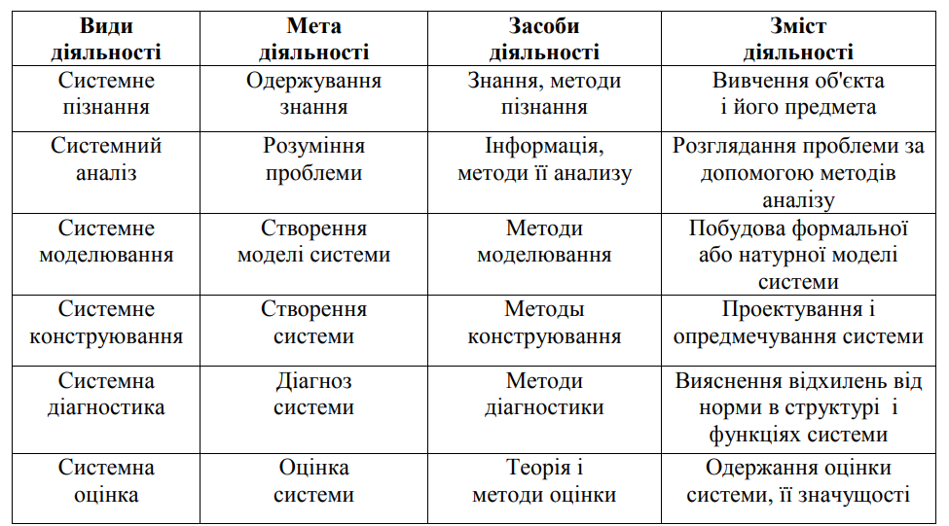
У той же час у ХХ столітті стало різко збільшуватися число комплексних проектів і проблем, що вимагають участі фахівців різних областей знань, наприклад, через багатогранність і розмаїтість процесів керування в економічних системах їх досліджують й описують не тільки організатори виробництва, інженери-економісти й економісти, діяльність яких безпосередньо пов'язана з управлінням виробництва, але й психологи, соціологи, математики, фахівці з електроніки й обчислювальної техніки.
Тому почали з'являтися узагальнюючі наукові напрямки, які історично виникали іноді паралельно на різній прикладній або теоретичній основі й носять різні найменування.
Сучасні аналітичні підходи до аспекту керування, які відносяться до стратегічного планування, найчастіше називають системним аналізом.
В оперативному керуванні ці ідеї також використаються, але називаються керуванням проектами (або по-іншому: керування системами, керування програмою або керування виробництвом залежно від області робіт).
Важлива особливість системного аналізу відзначається при характеристиці цього напрямку: "Системний аналіз дає основу для сполучення знань і досвіду фахівців багатьох областей при знаходженні рішень, труднощі яких не можуть бути переборені на основі суджень будь-якого окремого експерта". У багатьох роботах системний аналіз розвивається стосовно до проблеми планування і керування. Тому в період посилення уваги до програмно-цільових принципів у плануванні термін "системний аналіз" був практично невіддільний від термінів "цілеутворення", "програмно-цільове планування".
З урахуванням сказаного вище, даючи визначення системного аналізу потрібно відображати в ньому, що системний аналіз застосовується для вирішення таких проблем, які не можуть бути поставлені й вирішені окремими методами математики (тобто проблем з невизначеністю ситуації ухвалення рішення); використає не тільки формальні методи, але й методи якісного аналізу ("формалізований здоровий глузд"), тобто методи, що спрямовані на активізацію використання інтуїції й досвіду "фахівців (особи, що приймає рішення); поєднує різні методи за допомогою єдиної методики; опирається на науковий світогляд, зокрема, на діалектичну логіку; дає можливість об'єднати знання, судження й інтуїцію фахівців різних областей знань і зобов'язує їх певній дисципліні мислення; основна увага приділяється цілям і цілеутворенню.
Наведена характеристика наукових напрямків, що виникли між філософією й вузько спеціальними дисциплінами, дозволяє розташувати їх приблизно в наступному порядку:
• філолофсько-методологічні дисципліни;
• теорія систем;
• системний підхід;
• системологія;
• системний аналіз;
• системотехніка;
• кібернетика;
• дослідження операцій;
• спеціальні дисципліни.
Системний аналіз розташований у середині цього переліку, тому що він використовує приблизно в однакових пропорціях філолофсько-методологічні подання (характерні для філософії, теорії систем) і формалізовані методи й моделі (що характерно для спеціальних дисциплін).
Ці особливості обумовлюють особливу привабливість системного аналізу для інженерів-економістів.
Системний аналіз - наука, що займається проблемою ухвалення рішення в умовах аналізу великої кількості інформації різної природи.
З цього визначення випливає, що метою застосування системного аналізу до конкретної проблеми є підвищення ступеня обґрунтованості прийнятого рішення, розширення безлічі варіантів, серед яких робиться вибір, з одночасною вказівкою способів відкидання свідомо, що уступає іншим.
Фундаментальним поняттям системного аналізу є термін "система". На сьогоднішній день не існує загальноприйнятого визначення цього поняття.
Системи оточують нас усюди: кожен предмет, явище, процес - це система. Наприклад, системами є живі організми, технічні прилади, фірми, корпорації, організації, банки, установи, галузі економіки.
Основні поняття, які використаються при дослідженні систем.
Елемент - деякий об'єкт (матеріальний, енергетичний, інформаційний), що володіє низкою важливих для нас властивостей, але внутрішня будова (зміст) якого безвідносно до мети розгляду.
Зв'язок - важливий для цілей розгляду обмін між елементами речовиною, енергією, інформацією.
Система - сукупність елементів, яка має наступні ознаки: • зв'язки, які дозволяють за допомогою переходів по них від елемента до елемента з'єднати два будь-яких елементи сукупності; • властивість, яка відмінна від властивостей окремих елементів сукупності. Практично будь-який об'єкт з певної точки зору може бути розглянутий як система. Питання полягає в тому, наскільки доцільна така точка зору.
Підсистема - сукупність елементів, які об'єднані єдиним процесом функціонування і при взаємодії реалізовують певну операцію, що необхідна для досягнення поставленої перед системою мети.
Надсистема - більш широка система, в яку входить і досліджувана система як складова частина. Всі системи функціонують у певному зовнішньому середовищі.
Зовнішнє середовище - це все те, що перебуває поза системою, включаючи необхідні умови для існування й розвитку системи. Зовнішнє середовище складається з ряду природних, соціальних, інформаційних, економічних і виробничих факторів, які впливають на систему й самі є під впливом системи. Взаємодія між системою й навколишнім середовищем відбувається за допомогою входів і виходів.
Вхід системи - це вплив на неї зовнішнього середовища.
Вихід системи - результат функціонування системи для досягнення певної мети або її реакція на вплив зовнішнього середовища. Загальна кількість взаємодій системи з навколишнім середовищем велико, тому обмежуються аналізом найбільш важливих.
Ціль системи - це бажаний стан її виходів. Системи, що мають ціль - цілеспрямовані. Будь-які соціально-економічні системи - цілеспрямовані, тому що їхніми елементами є люди.
Головне завдання системних досліджень полягає в пошуку простоти в складному, а так само ефективних методів і способів дослідження й керування об'єктами.
Основні завдання, які вирішує теорія систем і системний аналіз (ТСіСА):
• виявлення і чітке формулювання проблем за умови невизначеності;
• визначення або вибір оптимальної структури системи;
• виявлення цілей функціонування й розвитку системи;
• вивчення організації взаємозв'язку між підсистемами й елементами;
• урахування впливу зовнішнього середовища;
• вибір оптимальних алгоритмів функціонування системи.
Принципи системного підходу - це положення загального характеру, що є узагальненням досвіду роботи людини зі складними системами. Їх часто вважають ядром методології. Відомо близько двох десятків таких принципів, ряд з яких доцільно розглянути:
• принцип кінцевої мети: абсолютний пріоритет кінцевої мети;
• принцип єдності: спільний розгляд системи як цілого і як сукупності елементів;
• принцип связности: розгляд будь-якої частини разом з її зв'язками з оточенням;
• принцип модульної побудови: корисне виділення модулів у системі й розгляд її як сукупності модулів;
• принцип ієрархії: корисне введення ієрархії елементів й (або) їхнє ранжирування;
• принцип функціональності: спільний розгляд структури й функції із пріоритетом функції над структурою;
• принцип розвитку: облік змінюваності системи, її здатності до розвитку, розширення, заміні частин, нагромадження інформації;
• принцип децентралізації: сполучення у прийнятих рішеннях і керуванні централізації й децентралізації;
• принцип невизначеності: врахування невизначеностей і випадків у системі.

